**Noip无压力模拟**

|  |  |  |  |
| --- | --- | --- | --- |
| 题目名称 | 2357数 | 加分二叉树 | 苹果树 |
| 名称 | 2357 | binary | tree |
| 输入 | 2357.in | binary.in | tree.in |
| 输出 | 2357.out | binary.out | tree.out |
| 每个测试点时限 | 1秒 | 1秒 | 1秒 |
| 内存限制 | 256MB | 128MB | 256MB |
| 测试点数目 | 10 | 5 | 10 |
| 每个测试点分值 | 10 | 20 | 10 |
| 题目类型 | 传统 | 传统 | 传统 |

注意事项（请务必仔细阅读）：

用lemon，在windows 10 64bit环境下测试。long long 类型使用%lld即可。

**2357 数**

**题目描述**

一个数字被称之为 2357 数，当且仅当其所有大于 1 的因子均能被 2/3/5/7 中的某一个整除。对于数字 N，你需要求出不小于 N 的最小 2357 数。

**输入格式**

一个数字 N。

**输出格式**

一个数字表示最小的 2357 数。

**样例输入**

209

**样例输出**

210

**数据范围和注释**

对于 30%的数据，N≤5000。

对于 60%的数据，N≤10^9。

对于 100%的数据，N≤10^13。

**加分二叉树**

**题目描述**

设一个n个节点的二叉树tree的中序遍历为（l,2,3,…,n），其中数字1,2,3,…,n为节点编号。每个节点都有一个分数（均为正整数），记第j个节点的分数为di，tree及它的每个子树都有一个加分，任一棵子树subtree（也包含tree本身）的加分计算方法如下：

subtree的左子树的加分× subtree的右子树的加分＋subtree的根的分数

若某个子树为主，规定其加分为1，叶子的加分就是叶节点本身的分数。不考虑它的空子树。

试求一棵符合中序遍历为（1,2,3,…,n）且加分最高的二叉树tree。要求输出；

（1）tree的最高加分

（2）tree的前序遍历

**输入**

第1行：一个整数n（n＜30），为节点个数。

第2行：n个用空格隔开的整数，为每个节点的分数（分数＜100）

**输出**

第1行：一个整数，为最高加分（结果不会超过4,000,000,000）。

第2行：n个用空格隔开的整数，为该树的前序遍历。

**样例输入**

5

5 7 1 2 10

**样例输出**

145

3 1 2 4 5

**苹果树**

**题目描述**

在附中有一棵苹果树，苹果产量特别高，这棵树有n个分叉点，并且它们之间有树枝相连，将这些分叉点编号，并且树根一直都是1，苹果会长在枝条的分叉点上面，且不会有两个苹果结在一起。你想要对它进行统计，但是有些小朋友会摘掉其中的一些苹果，而有的时候，苹果又会长出来。

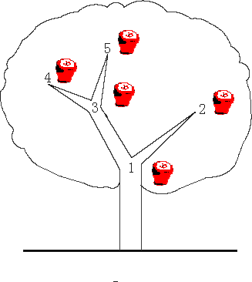

于是我们定义两种操作：

|  |  |
| --- | --- |
| C x | 表示编号为x的分叉点的状态被改变(原来有苹果的话，就被摘掉，原来没有的话，就结出一个苹果) |
| Q x | 查询编号为x的分叉点所代表的子树中有多少个苹果 |

我们假定一开始的时候，树上全都是苹果，也包括作为根结点的分叉1。

**输入格式**

第一行一个数N (n<=100000)

接下来n-1行,每行2个数u,v,表示分叉点u和分叉点v是直接相连的。

再接下来一行一个数M,(M<=100000)表示询问数

接下来M行,表示询问,询问的格式如题目所述Q x或者C x

**输出格式**

对于每个Q x的询问,请输出相应的结果,每行输出一个

**样例输入**

3

1 2

1 3

3

Q 1

C 2

Q 1

**样例输出**

3

2

**数据范围**

20%：n<=100

40%：n<=3000

100%：n<=100000